岩手県わんこそば祭り 総合優勝者は73杯をペロリ
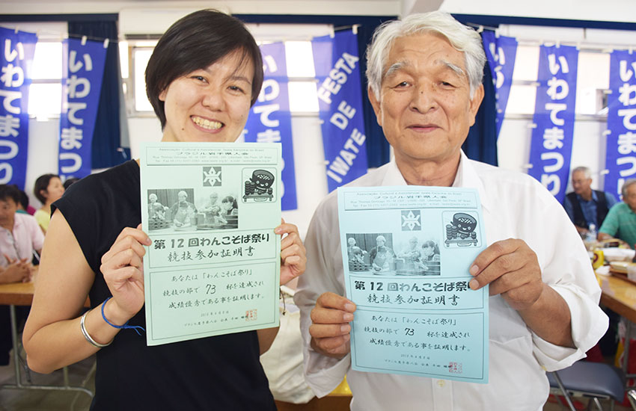
左から大会で優勝した三宅さん、早川さん

岩手県人会（千田曠暁会長）主催の「第12回いわて名物わんこそばまつり」が4月8日、サンパウロ市リベルダーデ区の岩手県人会館で開催された。今年も日系や非日系問わず人集まり、食べ放題のそばや餃子を味わい、わんこそばの早食い競争も楽しんだ。
岩手県人会は今年も乾麺70キロを用意。多くの県人会員やボランティアなどが前日から準備にあたり、当日も来場者相手に大忙しだった。
3分間の早食い競争は、「ドンドン、ジャンジャン」といった掛け声で進み、この日は6回行われた。奥さんが岩手県出身だという小池和夫さん（71）は、1回目に参加し、70杯食し見事優勝。「もうちょっといけると思ったけどね」と景品を手に嬉しそうな笑顔を見せる小池さん。「周りが40代だったので、それに勝てたのは嬉しい」と誇らしげに語った。
フェイスブックを通じて同祭りを知った、非日系人のマルセロ・カルガノさんは、早食い競争に参加し、30杯食した。「今日は友だち4人で来た。地震の時には、盛岡へボランティアにも行ったことがある」と話し、「日本が大好き。わんこそば祭りも面白いイベントだった」と笑顔を見せた。
総合優勝者は、73杯を食べ、3連覇を達成した三宅みのりさん（41、大阪）と、なんと初出場の早川量通（かずみち）さん（75、北海道）。三宅さんは、「引退しようと思ってたけど、負けてからじゃないと（友達が）ダメって」と笑い、「皆さんと楽しい時間を過ごせて嬉しい」と語った。同優勝者の早川さんは、4皿食べてから参戦。「早食い競争の勝手もわからず初めてやったが、面白い」と話し、「来年はそばを食べずに参戦したい」と早くも来年の意気込みを語った。
2018年4月20日付 サンパウロ新聞

岩手県人会＝人気のわんこそば祭を開催＝女性や非日系も奮闘
2018年5月1日 ニッケイ新聞
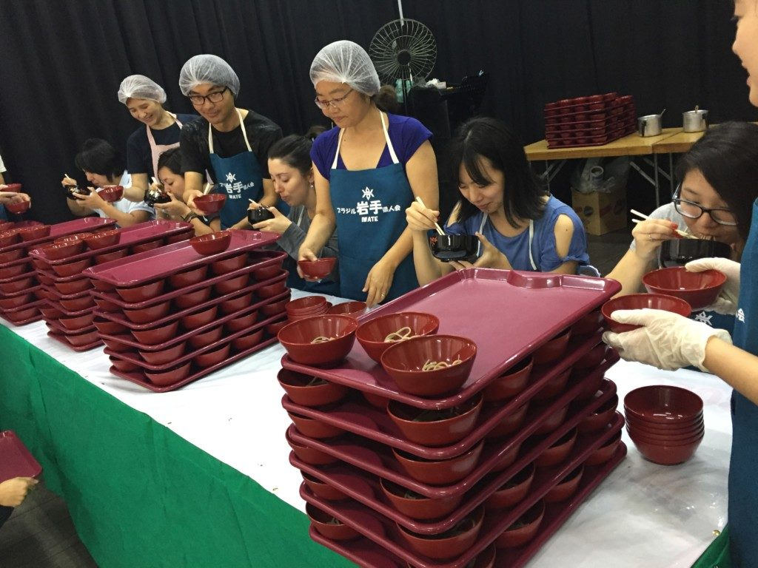
競争中の女性参加者ら
岩手県人会（千田曠暁会長）が８日、同県人会館で「第１１回わんこそば祭」を開催した。同県人会会員お手製のそばを楽しむ人やわんこそば早食い競争挑戦者など約１８０人が祭を楽しんだ。
３分間で食べた杯数を争う早食い競争では３０人が参加。今回の優勝は７３杯を食べた早川量通さん。
また女性のみの競争も行なわれ、会場からは「じゃんじゃん、どんどん」とわんこそばの掛け声が飛び交った。
同県人会員の藤村美恵さん（４７、二世）は「何日も前から用意していた。大会が年々盛り上がっており、嬉しい」と汗を拭った。藤村さんによると、企業団体が競争に参加すると特に盛り上がりを見せるそうだ。
競争に参加したデニゼ・イノウエさん（３０、三世）とジョアン・ペドロ・モラエスさん（３３）は「日本人のイベントや文化と聞くと真面目なものを想像しがち。でもわんこそば競争はおもしろい。こんなイベントがあるとは知らなかった」と感想を述べた。
千田会長（７７、岩手）は「そばやつゆも評判が良く、良いイベントになった」と満足げに語った。
□関連コラム□大耳小耳
「日本文化のイベント」で最初に思いつくのは芸能や武道、茶道など「真面目」なもの。ブラジル人も「おもしろい」と太鼓判を押したわんこそば競争。初めて見た人が気軽に参加できるほか、日本食が味わえ、勝負としての盛り上がりもある。県連日本祭りの舞台上で「わんこそば競争」をやったら盛り上がりそうだ。千田会長によると「軽い食べ物か飲み物で胃を慣らしてから挑戦すると良いかも」とのこと。また、体格の良い伯人でも麺をすすることができず日本人と良い勝負になることもあるそう。次回の挑戦者はぜひ参考に。

